Segmentasi Ruang Jantung Dalam Kondisi Kardiomegali Menggunakan Metode CNN Dengan Arsitektur U-Net

Tommy Saputra[1], Siti Nurmaini[2]\*, Muhammad Taufik Roseno[3], Hadi Syaputra [4]

Magister Ilmu Komputer, Universitas Sriwijaya[1], [2]

Ilmu Komputer, Fakultas Ilmu Komputer, Universitas Sumatera Selatan [3], [4]

Jl. Raya Palembang - Prabumulih Km. 32 Indralaya, OI, Sumatera Selatan 30662, Telp. 0711-58069 [1], [2]

Jl. Letnan Murod Nomor 55 Talang Ratu Km5, Palembang 30128, Telp. 0811-720-8110 [3], [4]

Email : [09012682226012@students.ilkom.unsri.ac.id](mailto:09012682226012@students.ilkom.unsri.ac.id,)[[1]](mailto:09012682226012@students.ilkom.unsri.ac.id,)[,](mailto:09012682226012@students.ilkom.unsri.ac.id,) [siti\_nurmaini@unsri.ac.id](mailto:siti_nurmaini@unsri.ac.id,)[[2]](mailto:siti_nurmaini@unsri.ac.id,)[,](mailto:siti_nurmaini@unsri.ac.id,)

[mtaufikroseno@uss.ac.id](mailto:mtaufikroseno@uss.ac.id,)[[3]](mailto:mtaufikroseno@uss.ac.id,)[,](mailto:mtaufikroseno@uss.ac.id,) [hadisyaputra@uss.ac.id](mailto:hadisyaputra@uss.ac.id)[4]

***Abstract*— Cardiomegaly is a disease in which sufferers show no symptoms and have symptoms such as shortness of breath, abnormal heartbeat and edema. Cardiomegaly will cause the sufferer's heart to pump harder than usual. Early diagnosis of cardiomegaly can help make decisions about whether the heart is abnormal or normal. In addition, due to the problem that manual examination takes time and requires human interpretation and experience, tools are needed to automatically develop and identify normal and abnormal hearts. Therefore, this study proposes cardiac chamber segmentation using 2D (two-dimensional) ultrasound convolutional neural networks for rapid cardiomegaly screening in clinical applications based on chest ultrasound examination. The proposed approach uses a CNN with a UNet architecture model with abnormal and normal heart data. The research results obtained used the pixel matrix evaluation Avg\_accuracy of 99.50%, Val\_accuracy of 97.98% and Mean\_IoU of 90.01%.**

***Keywords—*** ***Segmentation, Cardiomegaly, Convolutional Neural Network, U-Net***

***Abstrak—*Kardiomegali merupakan penyakit yang tidak memiliki tanda atau gejala pada beberapa penderitanya dan kemungkinan memiliki gejala seperti sesak napas, detak jantung tidak normal, dan edema. Kardiomegali akan menyebabkan jantung penderita memompa lebih keras dari biasanya atau secara bertahap merusak otot jantung seperti jantung berdebar, sesak dada, dan sesak napas. Mendiagnosis dini kardiomegali dapat membantu membuat keputusan jantung dalam keadaan abnormal atau normal. Selain itu, sehubungan dengan masalah dalam pemeriksaan secara manual akan memakan waktu dan kebutuhan interpretasi serta pengalaman manusia, maka diperlukan alat bantu untuk secara otomatis mengembangkan dan mengidentifikasi jantung normal dan jantung yang abnormal. Oleh karena itu, penelitian ini mengusulkan segmentasi ruang jantung dengan menggunakan jaringan saraf konvolusional 2D (dua dimensi) ultrasound untuk skrining kardiomegali secara cepat dalam aplikasi klinis berdasarkan pemeriksaan USG dada. Pendekatan yang diusulkan menggunakan CNN dengan model arsitektur UNet dengan data jantung abnormal dan normal. Hasil penelitian yang diperoleh menggunakan evaluasi matriks piksel Avg\_akurasi sebesar 99,50%, Val\_akurasi 97,98% dan Mean\_IoU sebesar 90,01%.**

***Kata Kunci— Segmentasi, Kardiomegali, Convolutional Neural Network, U-Net***

# PENDAHULUAN

Jantung yang membesar, yang dikenal sebagai kardiomegali, bukanlah penyakit serius, dan mungkin tidak memiliki tanda dan memiliki gejala, seperti sesak napas, detak jantung tidak normal (aritmia), dan edema. Kardiomegali akan menyebabkan jantung penderita memompa lebih keras dari biasanya atau secara bertahap merusak otot jantung. Pada detak jantung yang tidak normal dapat menyebabkan pembesaran jantung, mengakibatkan tekanan darah tinggi, penyakit katup jantung, dan kardiomiopati. Risiko komplikasi kardiomegali termasuk gagal jantung, pembekuan darah, murmur jantung, dan serangan jantung [1].

Berdasarkan data Riskesdas 2019 menyebutkan bahwa 17 dari 1100 orang atau sekitar 2.774.135 orang di Indonesia dan salah satu pulau di jawa terdapat 365.427 orang yang menderita penyakit jantung dalam kondisi kardiomegali [2]. Mayoritas penderita kardiomegali adalah seseorang yang usia lebih dari 55 tahun, sedangkan minoritasnya penderita kardiomegali lebih ke bayi dan anak-anak. [3].

Penggunaan citra medis saat ini sangat membantu dokter dalam mendeteksi penyakit jantung dan berbagai penyakit lainnya. Pemrosesan citra medis adalah suatu teknik yang penting untuk menghasilkan informasi yang relevan dan berguna dari citra medis, seperti citra MRI, CT scan, atau citra radiografi jantung.

Segmentasi citra adalah proses pemisahan antara objek atau area yang menarik (foreground) dengan latar belakang (background) dalam citra digital. Proses ini sangat penting dalam pemrosesan citra karena membantu dalam memisahkan objek yang ingin dianalisis atau dikenali dari latar belakangnya. Ada dua jenis utama segmentasi citra, yaitu full segmentation dan partial segmentation

Pembelajaran mendalam atau deep learning telah menjadi alat yang sangat efektif dalam mendiagnosis penyakit jantung dan dalam analisis citra medis secara umum [4]. Deep learning menggunakan jaringan saraf tiruan yang dalam banyak kasus berlapis-lapis (neural networks) untuk memproses data dan mengidentifikasi pola yang rumit dalam citra atau data medis. Di antara berbagai jenis jaringan saraf tiruan yang digunakan dalam pemrosesan citra medis, ada dua yang paling umum digunakan yaitu Deep Neural Network (DNN) dan Convolutional Neural Network (CNN).

Dalam pemrosesan citra medis, pemilihan model dan teknik deep learning yang sesuai dapat memainkan peran penting dalam mencapai hasil yang baik. Seringkali, jenis citra dan masalah yang ingin dipecahkan akan mempengaruhi pilihan model yang tepat.

CNN dengan arsitektur UNet adalah pilihan yang umum digunakan dalam segmentasi citra medis, termasuk segmentasi ruang jantung dalam kondisi kardiomegali. UNet adalah arsitektur jaringan saraf tiruan yang khusus dirancang untuk tugas segmentasi, dan ia memiliki lapisan konvolusi yang dapat mengambil fitur-fitur dari berbagai tingkat abstraksi dalam citra. Ini membuatnya sangat efektif dalam memisahkan area yang berbeda dalam citra medis [5][6].

Sedangkan RNN (Recurrent Neural Network), biasanya lebih cocok untuk tugas yang melibatkan data berurutan, seperti teks atau deret waktu, dan mungkin kurang cocok untuk tugas segmentasi citra. Oleh karena itu, jika penelitian sebelumnya menggunakan RNN untuk segmentasi citra gambar dan hasilnya kurang baik [7], maka memilih CNN menggunakan arsitektur UNet bisa menjadi pilihan yang lebih baik. Penting untuk diingat bahwa dalam pengembangan model deep learning, sangat penting untuk melakukan eksperimen, menyesuaikan arsitektur, dan menyesuaikan parameter untuk mendapatkan hasil terbaik. Setiap dataset dan masalah bisa memiliki karakteristik yang berbeda. Oleh karena itu, perlu adanya adaptasi khusus untuk mencapai hasil yang optimal. Terus berkembangnya teknologi deep learning akan terus membantu dalam meningkatkan kemampuan analisis citra medis untuk diagnosis penyakit jantung dan banyak masalah medis lainnya sehingga pada penelitian ini mengusulkan untuk melakukan proses segmentasi ruang jantung dalam kondisi kardiomegali dengan teknik segmentasi yang diusulkan adalah menggunakan Convolutional Neural Network dengan arsitektur UNet.

# LANDASAN TEORI

## Kardiomegali

Kardiomegali adalah sebuah kondisi dalam keadaan anatomis pada besarnya jantung lebih besar dari ukuran jantung normal yaitu dengan ukuran diameter transversal dari gambar jantung ≥ 50% dari besar rongga dada. Kardiomegali terjadi ketika besar jantung >50% dari diameter internal rongga dada[2]. Kardiomegali biasanya manifestasi dari proses patologis. Pembesaran jantung dapat melibatkan pembesaran dari atrium atau ventrikel kanan atau kiri ataupun keduanya, namun pada umumnya kardiomegali diakibatkan oleh pembesaran bilik jantung kiri, sehingga terjadinya pengecilan ukuran rongga torak jantung. Ukuran jantung dapat beravariasi bergantung pada bentuk tubuh, namun batas teratas dari ukuran jantung dewasa adalah 15.5 cm untuk wanita dan 16 cm untuk pria[2].

## Convolutial Neural Network

Convolutional Neural Network (CNN) adalah salah satu jenis jaringan saraf tiruan (JST) yang sangat efektif dalam pemrosesan dan analisis data citra dua dimensi. Ia telah menjadi pilihan utama dalam berbagai aplikasi pengenalan objek, pengolahan citra, dan tugas-tugas visi komputer lainnya [8]. Metode CNN juga tidak berbeda dengan jaringan syaraf tiruan lainnya seperti perceptron maupun backpropagation. Metode CNN juga terdapat neuron yang mempunyai bobot, bias, serta fungsi aktifasi seperti Jaringan Syaraf Tiruan (JST) yang lain. Perbedaanya pada arsitektur CNN dirancang untuk mengenali pola visual piksel citra secara langsung [8].

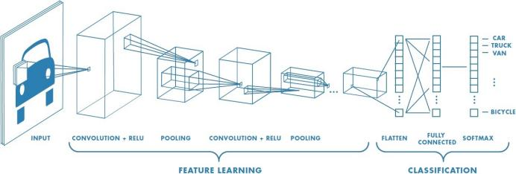

Gambar 1. Convolutional Neural Network

Berdasarkan pada Gambar 1 bawah Convolutional Neural Network memiliki nilai piksel dari gambar yang diinputkan kemudian diubah melalui convolutial layer dilanjutkan menuju pada fungsi aktifasi yang biasanya disebut dengan Rectifier Linear Unit (ReLU), setelah hasil keluar dari proses fungsi aktifasi ReLU layers dan hasil masuk ke dalam proses pooling layers. Proses ini juga diulang beberapa kali sampi didapatkan pola fitur yang dicapai dan dilanjutkan ke tahap fully connected layer. Pada fungsi softmax untuk mendapatkan nilai probabilitas pada masing-masing kelas. Penentuan kelas dari data bergantung pada nilai probabilitas. data tersebut akan di klasifikasikan ke dalam kelas dengan probabilitas tertinggi [9].

Dengan demikian, CNN merupakan alat yang kuat untuk mengenali, menganalisis, dan memproses citra dalam berbagai aplikasi, dan ia terus berkembang seiring dengan peningkatan arsitektur dan teknik pelatihan.

* 1. *Arsitektur U-Net*

U-Net adalah salah satu arsitektur jaringan saraf tiruan yang sangat populer dalam tugas segmentasi citra medis dan pemrosesan citra lainnya. Arsitektur ini dirancang untuk mengatasi masalah segmentasi citra, di mana tujuannya adalah untuk memisahkan objek dari latar belakang dalam citra. Arsitektur U-Net memiliki struktur yang khas berbentuk "U" dan terdiri dari dua bagian utama yaitu Contracting Path dan Expansive Path.

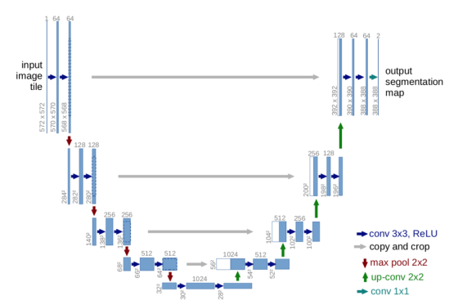

Gambar 2. Arsitektur U-Net

# METODE PENELITIAN

Metode penelitian yang digunakan adalah berfokus pada perancangan model sistem segmentasi ruang jantung dalam kondisi kardiomegali menggunakan citra 2D ultrasound image pada convolutional neural network. Pada proses pra-pengolahan data untuk dapat dilakukan analisis dengan cara memproses pra-pengolahan data sebelum dilakukan ke tahap selanjutnya. Data secara acak dibagi untuk proses pelatihan, validasi dan pengujian. Jumlah data yang digunakan untuk proses pelatihan adalah 80% dan untuk pengujian sebanyak 20% dari total gambar citra yang digunakan pada penelitian ini. Proses segmentasi dengan menggunakan metode CNN dengan menerapkan arsitektur U-Net untuk melakukan proses segmentasi yang menunjukan hasil kinerja baik dalam tugas Segmentasi. Dalam proses segmentasi ini, ada tiga tahapan yaitu proses pelatihan, proses validasi dan proses pengujian.

## Kerangka Berfikir

Pada kerangka berpikir dan tahapan penelitian yang akan dilakukan, serta perencanaan model yang akan dibuat dan rencana evaluasi model menggunakan metode Convolutional Neural Network (CNN) dengan arsitektur U-Net.Dalam melakukan penelitian ini, untuk mempermudahnya maka dijabarkan langkah-langkah apa saja yang akan diambil dalam melakukan penelitian ini. Kerangka pikir dari penelitian ini di representasikan pada Gambar 3.

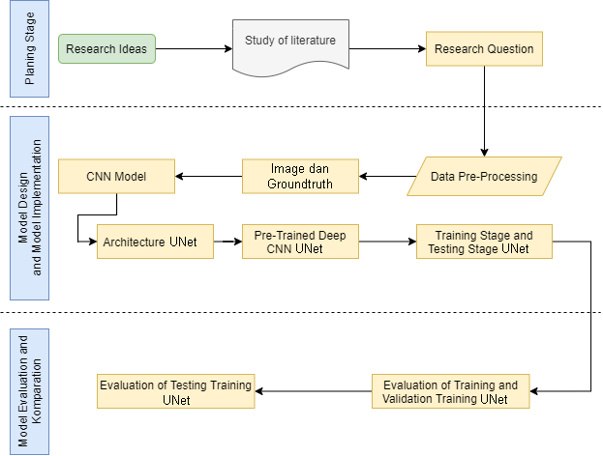

Gambar 3. Kerangka Berfikir Penelitian

Tahap pertama adalah menentukan tahap penelitian. dalam tahap penelitian yang pertama adalah menentukan sebuah ide suatu penelitian dari analisis literatur, berupa paper/makalah dari jurnal berkualitas yang berkaitan dengan metode Convolutional Neural Network (CNN) dengan arsitektur UNet. Dari masalah tersebut peneliti menemukan sebuah solusi untuk menyelesaikan atau memperbaiki masalah tersebut sehingga dibuatlah rumusan masalah penelitian atau reseach question. Tahap selanjutnya adalah tahap implementasi model terhadap permasalahan jantung dalam kondisi kardiomegali dengan model CNN arsitektur UNet. Peneliti melakukan pengumpulan data vidio Ultrasound / USG dari Rumah Sakit Bunda Palembang. Kemudian data vidio yang telah didapatkan dikelola menjadi gambar, setelah itu Dataset ini akan dibagi menjadi tiga bagian yaitu training, testing dan validiting. Sebelum citra masuk ke dalam sebuah arsitektur model, dilakukan proses image processing. Prosesing gambar ini bertujuan untuk mempertajam gambar agar bisa di label menggunakan tools labelme, sebelum memulai ngelabel. Terlebih dahulu mempelajari permasalahan jantung dalam kondisi kardiomegali dengan dokter dr.Putri Mirani, Sp.OG setelah mengetahui jantung dalam kondisi kardiomegali kemudian hasil gambar usg/ultrasound jantung dilabel dan di ground truth dari hasil gambar yang telah dilabel.

Network (CNN) dan model pre-trained Deep Convolutional Neural Network. Dimana setiap model pre-trained Deep CNN yang padat pada layer bawahnya bekerja sebagai feature extractor untuk mengenali citra yang dimasukkan. lapisan yang padat ini berisi banyak layer-layer proses konvolusi pada tiap lapisannya yang berfungsi sebagai dimension reduction tanpa mengurangi informasi yang penting dari citra. Setelah gambar melalui proses feature extractor kemudian dilakukan fine-tuning dimana lapisan atas arsitektur pre-trained khusus label rongga torak, proses ini disebut feature classification. setelah itu peneliti akan melakukan proses pelatihan dan pengujian.

Kemudian langkah selanjutnya adalah evaluation and analysist result. dalam tahap ini peneliti menggunakan perfomance metric untuk mengukur akurasi performa dari model. Di mana peneliti menggunakan classification metrics untuk menghitung rasio prediksi benar dibagi dengan rasio prediksi salah. Jika akurasi tercapai maka model arsitektur akan disimpan untuk digunakan dalam pengujian yang disebut validation test..

## Tahapan Penelitian

Convolutional neural network (CNNs) merupakan metode yang akan digunakan dalam penelitian ini menggunakan Arsitektur U-NET. Gambar 4 menunjukkan tahapan penelitian yang akan dilakukan :

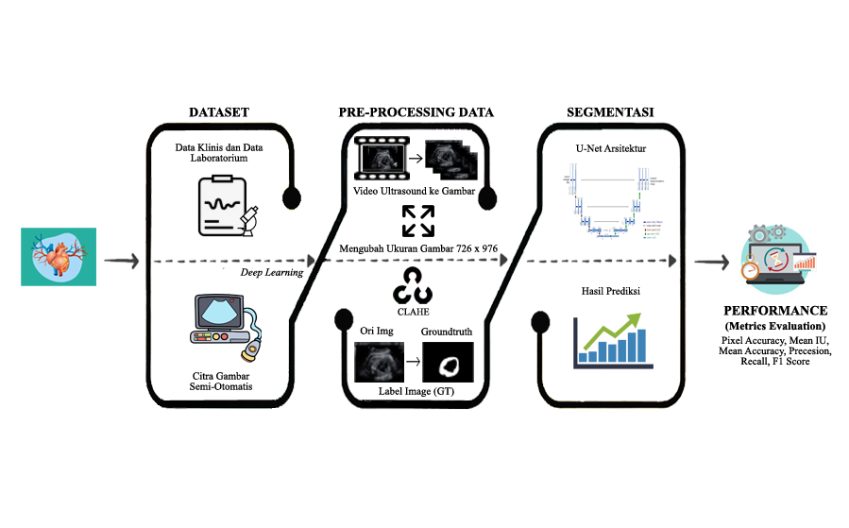

Gambar 4. Tahapan Penelitian

1. Persiapan Data

Pada tahap persiapan data yang diperlukan adalah Dataset yang digunakan sebagai input citra yang dibuat merupakan data gambar kardiomegali dari video ultrasound yang terkena kardiomegali dan normal. Jumlah video yang digunakan terdiri dari 10 video berupa 5 video normal dan 5 video abnormal. Adapun sumber video yang didapatkan di jelaskan pada tabel 1 berikut.

Tabel 1. Kardiomegali dan Normal

|  |  |  |  |  |
| --- | --- | --- | --- | --- |
| Kardiomegali | | | | |
|  |  |  |  |  |
| Normal | | | | |
|  |  |  |  |  |

Berdasarkan tabel diatas sumber video yang digunakan terdiri dari 10 video yang siap diolah untuk ketahap selanjutnya. Video didapatkan dari sumber Rumah Sakit Bunda Palembang. Untuk lebih jelas deskripsi raw data yang digunakan pada penelitian ini dapat dilihat pada tabel 2.

Tabel 2. Deskripsi raw data video

|  |  |  |  |  |
| --- | --- | --- | --- | --- |
| Data | | Type of file | Size | Duration |
| Abnormal | Pasien 1 | .mp4 | 41,966kb | 42 d/s |
| Pasien 2 | .mp4 | 2,748kb | 14 d/s |
| Pasien 3 | .mp4 | 57,062kb | 29 d/s |
| Pasien 4 | .mp4 | 9,158kb | 45 d/s |
| Pasien 5 | .mp4 | 1,543kb | 4 d/s |
| Normal | Pasien 1 | .mp4 | 12,804kb | 40 d/s |
| Pasien 2 | .mp4 | 8,150kb | 31 d/s |
| Pasien 3 | .mp4 | 11,547kb | 39 d/s |
| Pasien 4 | .mp4 | 9,646kb | 29 d/s |
| Pasien 5 | .mp4 | 7,388kb | 26 d/s |

Jumlah data seperti yang telah dijelaskan pada tabel diatas raw data dilakukan pengolahan lebih lanjut untuk mengambil beberapa bagian citra untuk dikelola sebagai tolak ukur yang ditetapkan untuk perbandingan dengan expert dan mesin.

1. Preprocessing

Proses selanjutnya dalam melakukan segmentasi citra yaitu pada pre-processing yang digunakan untuk meningkatkan hasil kualitas citra yang diinput. Ada tahapan pre-processing yaitu pengubahan ukuran gambar, peningkatan kontras gambar dan ground trurth. Berikut rangkuman dalam table 3 dan akan dibahas secara terperinci.

Tabel 3. Tahapan Prepocessing

|  |  |
| --- | --- |
| **Tahapan Preprocessing** | **Target Data** |
| Input Video | Gambar (Foto) |
| Ukuran Gambar | Foto(Ukuran) |
| Image Procesing | Clahe |
| Ground Truth | Label Gambar |

* Input Video

Pada tahap ini, data video ultrasound yang didapatkan akan diolah menjadi beberapa gambar, dalam proses framing yang dilakukan pada proses ini dilakukan dengan menggunakan bantuan tool OpenCV di bahasa pemrograman python. Frame yang dihasilkan didapatkan dari video yang diinput. Langkah selanjutnya akan diproses ketahap penyamarataan ukuran gambar.

* Ukuran Gambar

Tahap selanjutnya adalah mengubah ukuran gambar pada hasil frame yang didapatkan sebelumnya dengan cara resize gambar menjadi 976x726 piksel. Hal ini dilakukan untuk dapat menyeimbangkan semua bingkai foto yang akan digunakan untuk ketahap selanjutnya. Proses tahapan resize sama seperti frame diatas menggunakan tool OpenCV di pemrograman python

* Image Prcessing

Tahap selanjutnya CLAHE Contrast Limited Adaptive Histogram Equalization) adalah teknik yang digunakan untuk meningkatkan kontras dan menghilangkan noise pada citra dengan kontras rendah. Ini adalah salah satu teknik pengolahan citra yang populer untuk meningkatkan hasil kualitas citra yang akan dikelolah.

* Ground Truth

Pada tahapan ini mengatur data citra pada segmentasi manual citra yang dilihat ukuran jantung terhadap rongga torak. Tahap ini dilakukan segmentasi manual dengan menggunakan labelme. Tabel 4 merupakan hasil dari segmentasi manual.

Tabel 4. Hasil Ground Truth

|  |  |  |  |
| --- | --- | --- | --- |
| **Abnormal** | | **Normal** | |
| **Image** | **Ground Truth** | **Image** | **Ground Truth** |
| cb_11438 | 1 | cb_6265 | 1 |
| hasil video_4-1 | 2 | cb_7511 | 2 |
| cb_12765 | 3 | cb_1545 | 3 |
| cb_14990 | 4 | cb_10087 | 4 |
| hasil video_3-1 | 5 | cb_8806 | 5 |

1. Arsitektur U-Net

Dalam proses segmentasi jantung yang dalam kondisi kardiomegali menggunakan proses arsitektur U-Net. Arsiktetur U-Net adalah arsitektur yang memiliki bentuk U dan bentuknya simetris yang terdiri dari 2 bagian yaitu bagian kiri dan bagian kana. Pada segmentasi jantung dalam kondisi kardiomegali ini arsitektur U-Net yang dipakai adalah sebagai berikut :

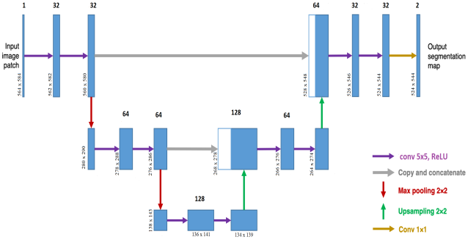

Gambar 5. Arsitektur U-Net digunakan untuk segmentasi

Pada gambar diatas menunjukkan bahwa arsitektur UNet memiliki dua lapisan convolution. Pada lapisan convolution pertama adalah contracting path yang berjumlah satu saluran pada inputan gambar kemudian terjadi perubahan jumlah saluran dari satu menjadi tiga puluh dua karena meningkatnya kedalaman gambar dalam proses konvolusi, fungsi aktivasi yang digunakan ReLU dan kernel size 5x5. Langkah selanjutnya dilakukan penggabungan maksimal yang mana membagi ukuran gambar menjadi separuh ditunjukkan oleh tanda panah merah. Ukuran diperkecil dari 564x584 menjadi 560x580 disebabkan oleh masalah padding, padding yang digunakan yaitu “same”.

Proses selanjutnya pada lapisan layer ketiga dilakukan penggabungan dua layer dengan Ukuran diperkecil dari 138x143 menjadi 134x139 disebabkan oleh masalah padding, padding yang digunakan yaitu “same”. Langkah Selanjutnya yaitu tenik upsampling untuk dapat memperbesar gambar keukuran aslinya dengan mengali duakan ukuran citra tersebut yang ditunjukkan oleh panah hijau.

Pada proses expensive path pada lapisan pertama dari hasil gabungan gambar dengan lapisan contracting path dikarenakan untuk mendapatkan hasil prediksi yang lebih akurat. Setelah dilakukan teknik upsampling ukuran citra berubah dari 134x139 menjadi 268x278. Ukuran diperkecil dari 268x278 menjadi 264x274 disebabkan oleh masalah padding, padding yang digunakan yaitu “same”.Langkah Selanjutnya yaitu tenik upsampling untuk dapat memperbesar gambar keukuran aslinya dengan mengali duakan ukuran citra tersebut yang ditunjukkan oleh panah hijau.

Pada proses expensive path pada lapisan kedua dari gabungan gambar dengan lapisan contracting path pertama. Setelah dilakukan teknik upsampling ukuran citra berubah dari 264x274 menjadi 528x548. Jumlah saluran berubah dari 64 menjadi 32 dengan menggunakan fungsi aktivasi ReLU dan kernel size 5x5. Ukuran diperkecil dari 528x548 menjadi 524x544 disebabkan oleh masalah padding, padding yang digunakan yaitu “same”.

# HASIL DAN PEMBAHASAN

Hasil dari penelitian segmentasi setelah pelatihan model U-net pada gambar USG/Ultrasound. U-Net dapat menggunakan hyperparameter dengan Activation Function (ReLU), Sigmoid Activation Function, dan Loss Using Dice Coefficient Function[10]. Pada bagian ini dilakukan proses segmentasi jantung menggunakan gambar USG yang terdeteksi oleh pembengkakan jantung (kardiomegali) dan normal. Teknik yang digunakan dalam penelitian ini menggunakan metode Convolutional Neural Network berdasarkan arsitektur U-NET.

Pada proses pelatihan data dilakukan dengan menggunakan dataset yang telah dilakukan preprocessing sebanyak 466 citra data yang terdiri dari data citra original dan ground truth. Data yang digunakan berisi gambar kardiomegali dan normal. Data informasi yang digunakan dapat dilihat pada Tabel 5.

a. Training Paramaters: Kami melakukan proses pelatihan Convolutional Neural Network berbasis U-NET model dengan epoch 150 dan batch size 8. Penggunaan epoch 150 dikarenakan untuk mendapatkan hasil yang tepat untuk proses segmentasi khususnya pada analisis data medis membutuhkan proses yang sangat lama dalam pengolahan citra komputasi dilakukan proses pelatihan. Kami menggunakan tingkat pembelajaran 1e-5 dengan Adam optimizer dan smooth loss 1−5, threshold 0,5.

b. Post-processing: Apa yang didapat dari data prediksi dari suatu model terkadang memiliki beberapa wilayah dengan label yang berbeda, tidak seperti segmentasi ground truth yang telah dilakukan sebelumnya[11]. Studi ini menggunakan postprocessing untuk membantu mendapatkan hasil yang maksimal, sedangkan postprocessing digunakan dengan menggunakan thresholding algoritma. Thresholding adalah proses membagi gambar menjadi dua atau lebih kelas piksel, seperti dalam hal ini kasus, itu adalah "latar depan" dan "latar belakang". Algoritma thresholding dapat membantu dalam pengolahan citra di hal menghilangkan kebisingan dan memungkinkan untuk meningkatkan akurasi yang tinggi [12]. Hasil prediksi diperoleh pada tahap selanjutnya arsitektur U-NET mengolah hasil prediksi citra dengan menggunakan algoritma thresholding yang digunakan dalam penelitian ini menggunakan fixed thresholding. Tahapan selanjutnya adalah proses validasi dan evaluasi untuk melihat seberapa baik metode CNN bekerja dengan arsitektur U-NET aktif data gambar USG dipengaruhi oleh pembengkakan jantung.

C. Metrics Evaluation: Segmentasi merupakan langkah-langkah penting untuk pra-pemrosesan dalam aplikasi analisis citra[13]. Dari hasil segmentasi tersebut, maka akan dapat diidentifikasi area terpenting dan objek terjadinya suatu peristiwa yang sangat berguna dalam analisis citra selanjutnya[14]. Kami melakukan uji pada proses segmentasi semantik menggunakan metrics evaluation pixel Accuracy, Average Accuracy, Val-Accuracy, Mean IoU, IoU\_Coef, Loss, Val\_Loss, Val\_IoU\_Coef. Hasil dari metode segmentasi yang telah dilakukan di atas dapat dilihat pada Tabel 7. Kami melakukan pelatihan pada model U-NET dengan data acak 466 gambar foto dengan sepuluh objek pasien, data testing dan data validing berjumlah 69 bingkai foto dengan dua objek. Tabel 6 menunjukkan contoh hasil sampel segmentasi dari U-NET.

Hasil pengujian pelatihan U-NET berdasarkan plot grafik akurasi hasil sebagai ekstraktor fitur dengan 150 epoch ditunjukkan pada Gambar 5 dan 6. Berdasarkan hasil prediksi dari model U-Net yang telah dilakukan dan langkah selanjutnya adalah menguji model tersebut dengan berbasis evaluasi metrik. Hasil kinerja untuk segmentasi dapat dilihat pada Tabel 7.

Tabel 5. Split Data Train, Testing, dan Validating

|  |  |  |  |  |  |  |  |
| --- | --- | --- | --- | --- | --- | --- | --- |
| Data | Data Train | | Data Testing | | Data Validating | | Total |
| Org Img | Ground  Truth | Org Img | Ground  Truth | Org Img | Ground  Truth |
| Kardiomegali | 161 | 34 | 34 | 34 | 34 | 34 | 458 |
| Normal | 164 | 35 | 35 | 35 | 35 | 35 | 468 |

Tabel 6. Hasil Prediksi U-Net

|  |  |  |  |
| --- | --- | --- | --- |
| Data | Image | Ground Truth | Prediksi  U-Net |
| Kardiomegali |  |  |  |
|  |  |  |
|  |  |  |
|  |  |  |
|  |  |  |
| Normal |  |  |  |
|  |  |  |
|  |  |  |
|  |  |  |
|  |  |  |

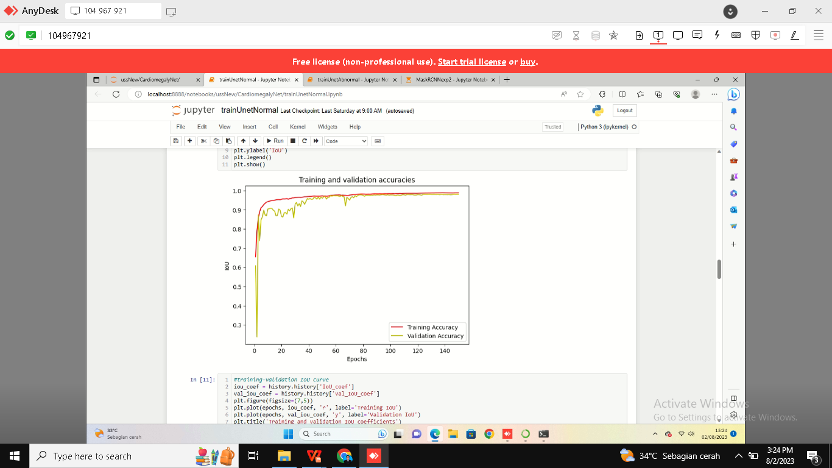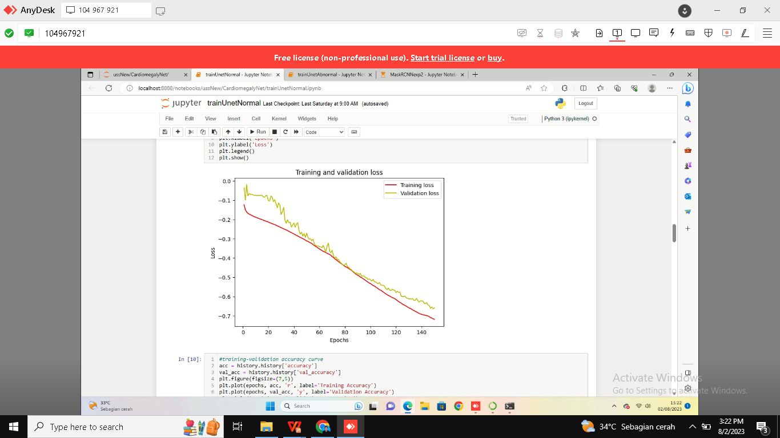

Gambar 6. Hasil (a) Accuracy (b) loss dari ujicoba menggunakan UNet

Tabel 7. Hasil Kinerja Segmentasi menggunakan Arsitektur Unet

|  |  |
| --- | --- |
| **Metrics Evaluation** | **U-Net** |
| Avg\_Accuracy | 99,50 % |
| Accuracy | 98,87 % |
| Val\_Accuracy | 97,98 % |
| Mean IoU | 90,01% |
| IoU\_coef | 72,24 % |
| Loss | - 72,24 % |
| Val\_loss | - 66,76 % |
| Val\_IoU\_coef | 66,86 % |

# kesimpulan

Hasil dari penelitian ini dalam mensegmentasi gambar jantung dalam kondisi kardiomegali menggunakan Arsitektur UNet mendapatkan hasil sangat baik dengan Pixel Avg\_akurasi sebesar 99,50%, Val\_akurasi 97,98% dan Mean\_IoU sebesar 90,01%.

##### REFERENSI

1. Semsarian, C.; Ingles, J.; Maron, M.S.; Maron, B.J. New Perspectives on the Prevalence of Hypertrophic Cardiomyopathy. J. Am. Coll. Cardiol. 2015, 65, 1249–1254.
2. Badan Penelitian dan Pengembangan Kesehatan Kementerian Kesehatan RI. 2019. Riset Kesehatan Dasar
3. Tavora, F.; Zhang, Y.; Zhang, M.; Li, L.; Ripple, M.; Fowler, D.; Burke, A. Cardiomegaly Is a Common Arrhythmogenic Substrate in Adult Sudden Cardiac Deaths, and Is Associated with Obesity. Pathology 2012, 44, 187–191.
4. Chen, L.-C.; Papandreou, G.; Kokkinos, I.; Murphy, K.; Yuille, A.L. DeepLab: Semantic Image Segmentation with Deep Convolutional Nets, Atrous Convolution, and Fully Connected CRFs. arXiv 2017, arXiv:1606.00915.
5. D. Ravi et al., “Deep learning for health informatics,” IEEE J. Biomed. Heal. informatics, vol. 21, no. 1, pp. 4–21, 2017.
6. Hatamizadeh, A.; Terzopoulos, D.; Myronenko, A. Edge-Gated CNNs for Volumetric Semantic Segmentation of Medical Images. arXiv 2020, arXiv:2002.04207.
7. H.-C. Shin, et al., “Deep Convolutional Neural Networks for Computer-Aided Detection: CNN Architectures, Dataset Characteristics and Transfer Learning.,” IEEE Trans. Med. Imaging, vol. 35, no. 5, pp. 1285–1298, May 2016, doi: 10.1109/TMI.2016.2528162.
8. T. Wiatowski and H. Bölcskei, “A mathematical theory of deep convolutional neural networks for feature extraction,” IEEE Trans. Inf. Theory, vol. 64, no. 3, pp. 1845–1866, 2018.
9. Havaei, M.; Davy, A.; Warde-Farley, D.; Biard, A.; Courville, A.; Bengio, Y.; Pal, C.; Jodoin, P.-M.; Larochelle, H. Brain Tumor Segmentation with Deep Neural Networks. Med. Image Anal. 2017, 35, 18–31.
10. J. Dai, K. He, and J. Sun, “Convolutional feature masking for joint object and stuff segmentation,” Proc. IEEE Comput. Soc. Conf. Comput. Vis. Pattern Recognit., vol. 07-12-June, pp. 3992–4000, 2015, doi: 10.1109/CVPR.2015.7299025.
11. T. Wiatowski and H. Bölcskei, “A mathematical theory of deep convolutional neural networks for feature extraction,” IEEE Trans. Inf. Theory, vol. 64, no. 3, pp. 1845–1866, 2018.
12. S. Rueda et al., “Evaluation and comparison of current fetal ultrasound image segmentation methods for biometric measurements: A grand challenge,” IEEE Trans. Med. Imaging, vol. 33, no. 4, pp. 797–813, 2014, doi: 10.1109/TMI.2013.2276943.
13. G. Padmavathi, P. Subashini, and A. Sumi, “Empirical Evaluation of Suitable Segmentation Algorithms for IR Images,” Int. J. Comput. Sci. Issues, vol. 7, no. 4, pp. 22–29, 2010.
14. Mittal, A.; Hooda, R.; Sofat, S. LF-SegNet: A Fully Convolutional Encoder-Decoder Network for Segmenting Lung Fields from Chest Radiographs. Wirel. Pers. Commun. 2018, 101, 511–529.